CyberGrid: Breach & Sync
Brief de arte y prompts de generación
Para: Astra · Octubre 2026
Requisito principal: calidad AAA. Cada asset debe verse como arte final de un juego comercial de alto presupuesto: pintado a mano, con volumen, textura, silueta limpia y coherencia total con las referencias. Bocetos, versiones planas o "estilo clip-art" no son aceptables.

1. Contexto del juego
CyberGrid: Breach & Sync es un videojuego web multijugador de extracción visto desde arriba en perspectiva de tres cuartos. Los jugadores son Arcanistas que entran a una ruina mágica, la Grid, buscan reliquias, abren bóvedas, pelean entre ellos y escapan por portales.
La temática mezcla fantasía oscura con tecnología arcana: la magia funciona como un sistema, las runas brillan como circuitos y los enemigos (los Desnombrados) tienen un ligero efecto de falla digital.
El juego se dibuja en Canvas 2D: cada asset es una imagen PNG independiente. El motor del juego agrega en tiempo real la iluminación, los brillos, el humo y las partículas.

2. Referencias de estilo
El estilo final combina la técnica de la primera imagen (contorno grueso, colores planos con volumen suave, perspectiva de tres cuartos, personajes con encanto) con la atmósfera de la segunda (mundo oscuro, luz cálida y saturada que recorta la oscuridad, siluetas negras en primer plano).
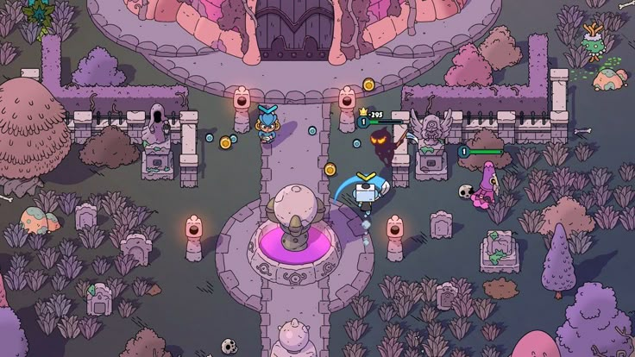
Referencia 1 · Técnica: contorno grueso, volumen pintado, perspectiva de tres cuartos
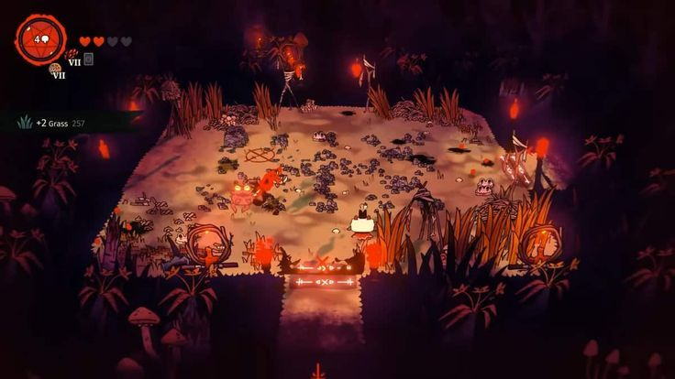
Referencia 2 · Atmósfera: oscuridad con color saturado y luz cálida

Referencias de piso y muros
Losas de piedra irregulares, tonos fríos (gris azulado y violeta), cada piedra con borde iluminado arriba y sombra abajo, juntas oscuras, losas rotas y escombros.
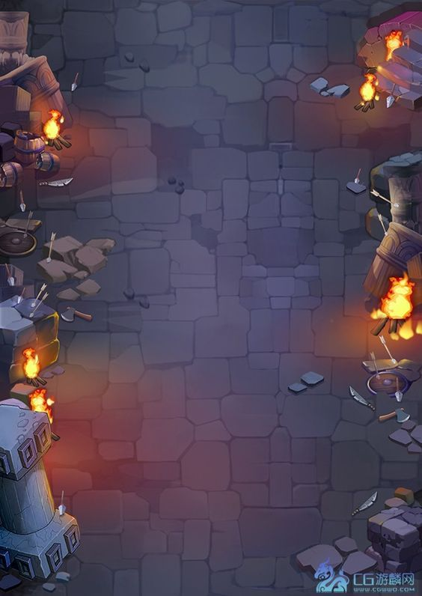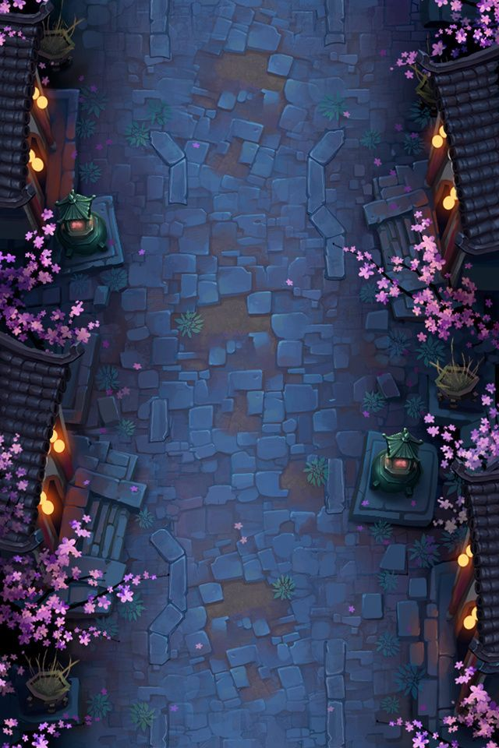
Referencias 3 y 4 · Piso de losas y bordes de escenario
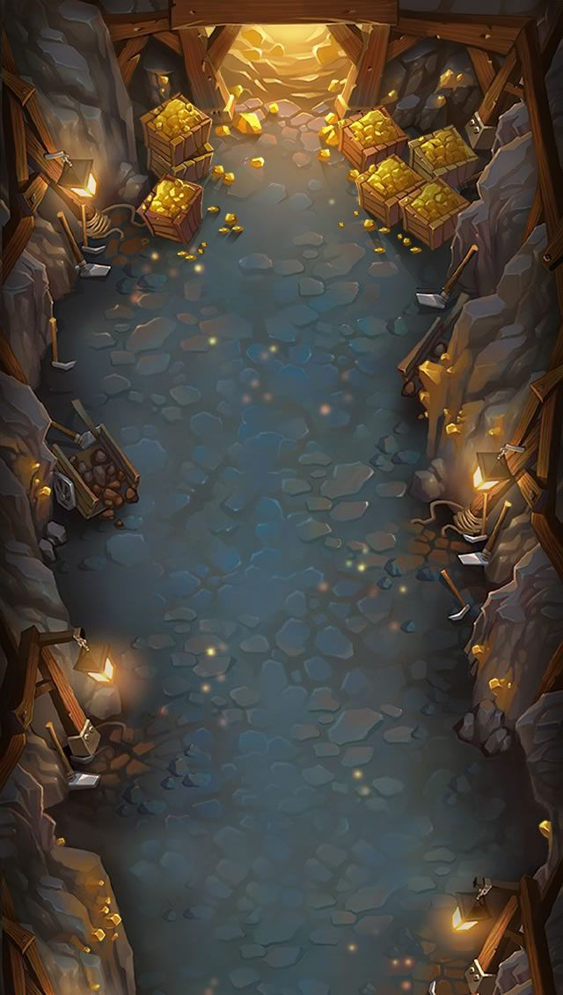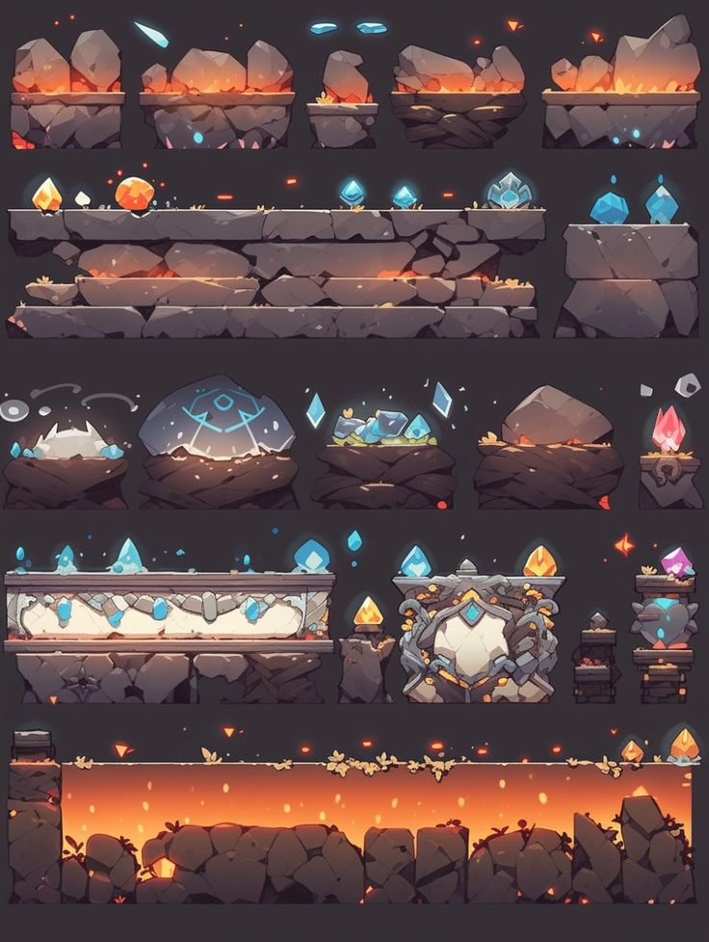
Referencias 5 y 6 · Iluminación cálida sobre piedra fría · Bloques de roca con cristales y brasas

3. Especificaciones técnicas obligatorias
Aspecto | Requisito
Formato | PNG con fondo transparente (opcional: PSD con capas)
Perspectiva | Tres cuartos desde arriba, cámara a unos 45°, idéntica en todos los assets
Luz pintada | Suave y neutra, siempre desde arriba a la izquierda
Sombras | Sin sombra proyectada en el suelo (el motor las genera)
Brillos | Las partes mágicas (runas, grietas, cristales) en color brillante plano; además, una capa aparte solo con lo que brilla
Contorno | Contorno oscuro (#1D0C16 aprox.) del mismo grosor relativo en todo el set
Resolución | Al doble del tamaño en juego: personajes ≈ 512 px de alto, objetos 256–512 px, texturas de piso 1024×1024 repetibles
Nombres de archivo | tema_tipo_nombre_variante.png · ejemplo: forja_cofre_sarcofago_cerrado.png

4. Bloque de estilo y prompt negativo
Agregar este bloque al final de cada prompt para mantener la coherencia. Los prompts están en inglés porque los generadores responden mejor.

Bloque de estilo (pegar en todos)
AAA-quality stylized 2D game asset for a dark fantasy action-RPG, hand-painted look, top-down three-quarter view (camera tilted about 45 degrees, same angle for every asset), bold dark plum outlines on the outer silhouette, painterly volumes with soft shading and subtle texture, ancient arcane runes that behave like glowing circuitry, muted cool stone palette (slate blue, violet grey) with saturated magical accents, soft neutral key light from the top-left, no cast shadow on the ground, single object centered and fully visible, isolated on a transparent background, clean readable silhouette, consistent scale, extremely detailed, polished like a commercial AAA game

Prompt negativo
photorealistic, 3D render look, low quality, blurry, noisy, flat vector clipart, pixel art, isometric grid, side view, front orthographic view, text, letters, watermark, logo, UI frame, background scenery, floor plane, dramatic baked lighting, strong cast shadows, lens flare, bloom baked into the image, cropped object, multiple objects, inconsistent outline thickness
Si la herramienta lo permite, usar las referencias 1 y 2 como referencia de estilo (por ejemplo --sref en Midjourney o un modelo de estilo entrenado en Scenario).

5. Cofres (prioridad alta)
Diseños deseados para los dos primeros cofres. Además, crear dos variantes nuevas de la misma familia visual (sección 5.3). Cada cofre se entrega en tres archivos: cerrado, abierto y capa de brillo.
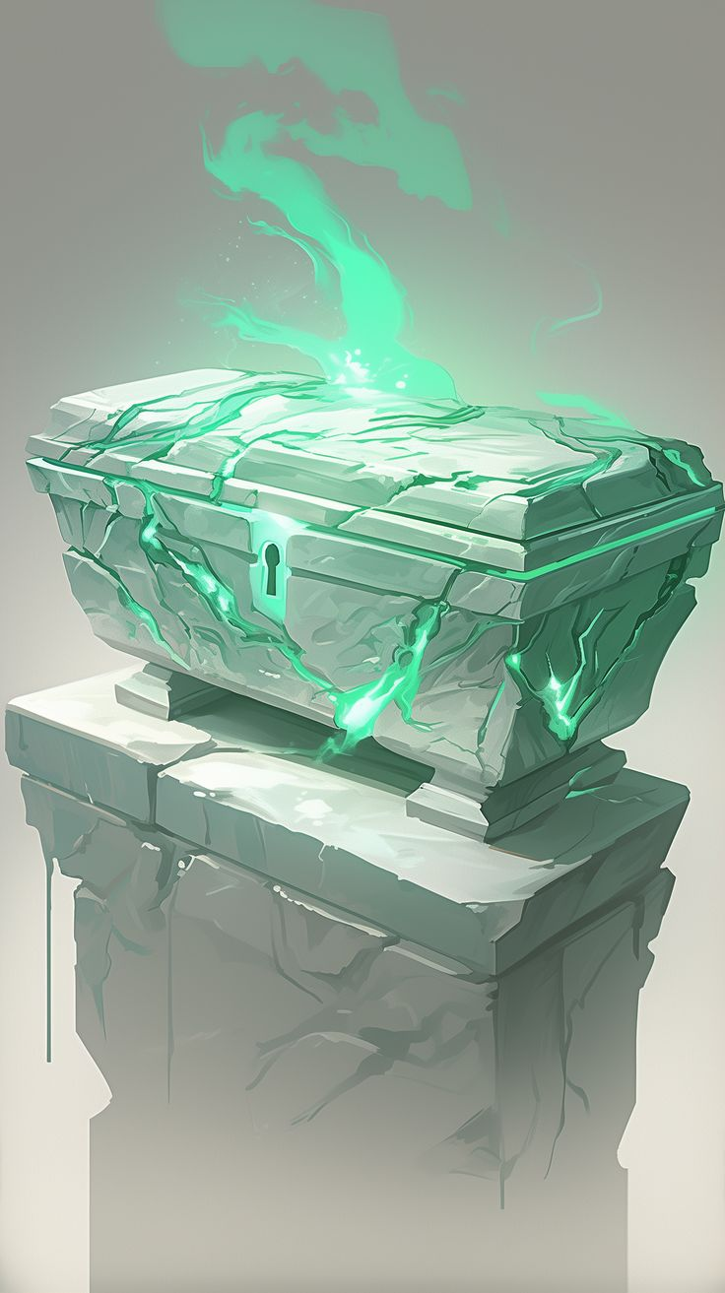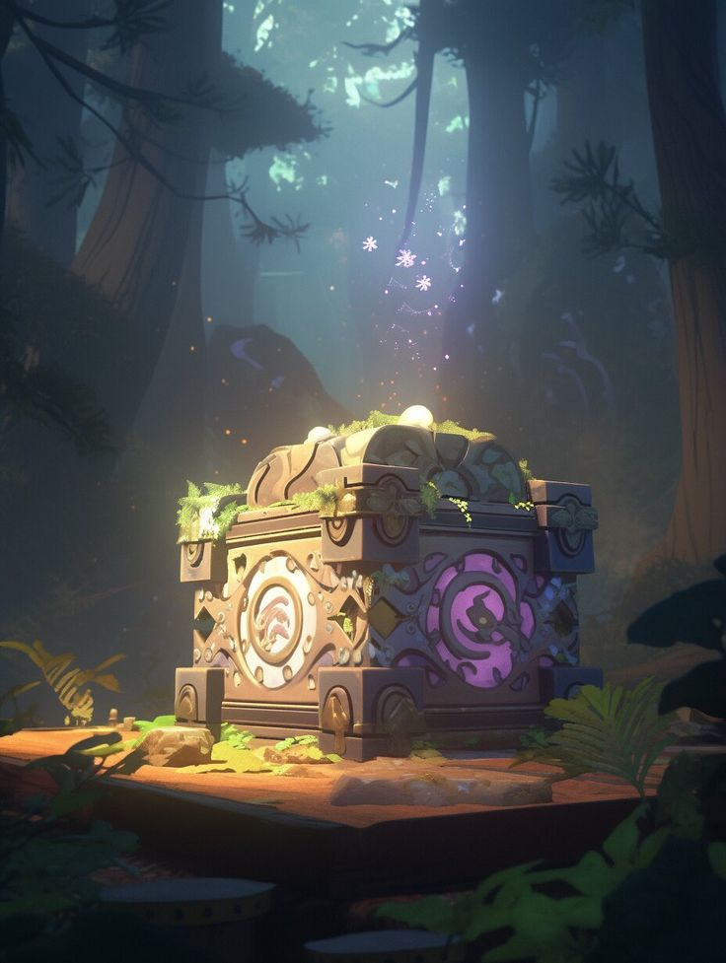
Diseño deseado · Izquierda: Sarcófago Rúnico · Derecha: Arcón Ornamentado

5.1 Sarcófago Rúnico (Bóveda mayor)
An ancient stone sarcophagus-shaped treasure chest resting on a heavy stone pedestal, pale weathered grey-green stone with chipped edges, a thick lid slab, deep cracks across lid and body glowing with spectral emerald green energy, a glowing keyhole in the center, faint green wisps escaping from the cracks, [STYLE BLOCK]

5.2 Arcón Ornamentado (Cámara menor)
A sturdy ornate rune chest made of dark carved stone and aged bronze, rounded lid with swirling engravings, reinforced corner blocks with gold rivets, a large circular violet medallion glowing on the front, a smaller pearl-white medallion and diamond gems on the sides, patches of moss and small leaves on the lid, [STYLE BLOCK]

5.3 Dos variantes nuevas (crear)
Mantener la misma calidad y familia visual. Direcciones sugeridas; se pueden ajustar si el diseño mejora:
- Cofre de la Forja (botín común): madera oscura chamuscada con bandas de hierro, hollín, una cerradura de brasa naranja y pequeñas grietas incandescentes.
A soot-covered iron-banded treasure chest of charred dark wood from an abandoned magical forge, heavy riveted iron straps, an ember-orange glowing lock, thin incandescent cracks in the wood, small chains hanging from the side, [STYLE BLOCK]
- Relicario Antiguo (Bóveda Antigua, botín legendario): relicario de cristal y filigrana dorada sobre un altar, runas magenta, fragmentos de cristal flotando alrededor.
A legendary ancient reliquary chest on a small altar, translucent violet crystal panels framed by intricate gold filigree, magenta runes glowing like circuitry, small crystal shards floating around the lid, regal and mysterious, [STYLE BLOCK]
- Restos (bolsa de botín de un jugador caído): bolsa de tela oscura con objetos asomando y un tenue brillo.
A dropped adventurer loot bundle: a dark cloth satchel tied with rope, a broken wand and a scroll sticking out, a few coins spilled, faint arcane glow from inside, [STYLE BLOCK]

6. Objetos del juego

Monolito (activa las bóvedas)
Entregar dos estados: apagado y activo, más la capa de brillo.
A tall ancient obelisk monolith of dark violet stone on a stepped plinth surrounded by small rubble, one face lit and one in shadow, deeply carved runes running down the faces that glow magenta when active, thin cracks, floating crystal fragments near the top, [STYLE BLOCK]

Portal de extracción
Entregar por separado: plataforma, dos pilares y vórtice (el vórtice se anima por código).
A circular ritual portal platform of fitted slate-violet flagstones forming a ring, engraved runes along the rim glowing violet, a dark sunken center, two weathered rune pillars that frame it, [STYLE BLOCK]
A swirling arcane portal vortex seen from top-down three-quarter view, spiral arms of violet and pale lavender light converging into a bright white core, isolated on transparent background, no platform

Piedra de Nombre y glifo sellado
A waist-high rune stone with a single large carved glyph glowing cyan, moss at the base, weathered edges, [STYLE BLOCK]
A sealed stone vault door set in a wall, a large circular glyph lock made of concentric rune rings glowing pink-magenta, cracked stone frame, [STYLE BLOCK]

Llaves de glifo
Two magical keys side by side: a common bronze glyph key with a simple rune head, and a rare master key of dark silver with a magenta crystal and ornate filigree, [STYLE BLOCK]

7. Personajes
Cada personaje: hoja de personaje con vista de frente, espalda y perfil, y además las partes separadas (cabeza o capucha, cuerpo, brazos, capa) para animarlas por código. Proporciones de caricatura: cabeza grande, cuerpo compacto, siluetas fáciles de leer.
Escuela | Rol | Color de acento | Idea visual
Tharvén · Voces de la Piedra | Asalto | Ámbar | Túnica pesada con placas de piedra, hombreras de roca
Seléth · Los Que Olvidaron su Nombre | Sigilo | Violeta pálido | Capucha sin rostro, vendas, figura esbelta
Vaerel · Tejedores del Vínculo | Soporte | Carmesí | Hilos rojos alrededor de los brazos, túnica de tela fina
Orrath · Los Que Escuchan al Viento | Reconocimiento | Cian | Capa con plumas o telas al viento, colgantes de campanas
Character sheet of a chibi-proportioned hooded arcane mage, [SCHOOL DESCRIPTION], front view, back view and side view in the same pose, plus separated body parts (hood/head, torso, arms, cloak) laid out apart for animation, [STYLE BLOCK]

Enemigos: los Desnombrados
Criaturas que perdieron su nombre: desaturadas, sin rostro (máscara lisa), con detalles de falla digital (bordes desplazados, líneas de interferencia).
A faceless hunched wraith creature called an Unnamed One, tattered grey cloth body, a smooth blank porcelain mask instead of a face, desaturated colors, subtle digital glitch artifacts on its edges, [VARIANT: small melee Wanderer / thin ranged Whisperer casting from afar / huge slow Colossus], front and side views, [STYLE BLOCK]

8. Armas (Focos)
Cada arma: sprite en mano (vertical, para rotarlo por código) e ícono de inventario. Entregar en tres rarezas: común, rara y reliquia con nombre.
Foco | Descripción para el prompt
Vara de Fresno | ash wood staff topped with an amber rune stone
Hoja Rúnica | short rune-etched dagger with a glowing edge
Cadena de Hierro Frío | coiled cold-iron chain whip with a hooked weight
Anillo de Ámbar | ornate ring with a large glowing amber gem
Arco de Cuerda Viva | elegant bow with a living glowing string
Cetro de Brasa | scepter with a caged ember core
Grimorio Cosido | stitched leather grimoire with floating pages
Campana de Plata | handheld silver bell engraved with runes
A [WEAPON DESCRIPTION], magical weapon for a dark fantasy arcane mage, shown vertically, [RARITY: worn common version / refined rare version / legendary named relic with extra ornaments and glow], [STYLE BLOCK]

9. Entorno por tema
Tres temas. Para cada uno: texturas de piso repetibles, muros modulares (parte superior y frente), objetos decorativos, vegetación y siluetas de primer plano.
Tema | Paleta y ambiente | Objetos característicos
Forja Apagada | Piedra fría + brasas naranjas en grietas | Braseros, yunques, cadenas, barriles, columnas rotas, moldes de metal
Biblioteca Hundida | Azul verdoso, agua estancada, velas cálidas | Estanterías caídas, libros flotando, candelabros, atriles
Jardín de Cristal | Rosa y violeta, cristales luminosos | Formaciones de cristal, raíces, flores luminosas, fuentes
Seamless tileable top-down texture of irregular fitted flagstones, [THEME PALETTE], each stone with a lit top-left edge and a darker bottom edge, dark mortar gaps, some broken and missing stones with dirt and pebbles, painterly AAA stylized game texture, even neutral lighting, no perspective, 1024x1024
Modular dungeon wall segment for a top-down three-quarter view game: a stone wall top surface plus its front face, chunky irregular stone blocks, [THEME DETAILS], [STYLE BLOCK]
A [PROP NAME] for the [THEME NAME] area, [STYLE BLOCK]
A clump of stylized grass and spiky plants seen from top-down three-quarter view, [THEME COLORS], blades drawn as separate layers so they can sway, [STYLE BLOCK]
Large pitch-black foreground silhouette of [plants / roots / broken pillars] with a thin colored rim light, used as a dark frame at the screen edge, transparent background

10. Íconos de interfaz
- Habilidades (Nombres): 24 íconos, 6 por escuela, con el color de acento de cada escuela.
- Consumibles: Tónico de Sutura, Sal de Guarda, Polvo de Eco.
- Reliquias y talismanes: 10–15 objetos de valor (ídolos, coronas rotas, orbes, amuletos).
Game inventory icon of [ITEM], centered, bold silhouette, rich painterly detail, dark plum outline, subtle magical glow, AAA stylized dark fantasy, transparent background, square 512x512

11. Orden de entrega sugerido
Prioridad | Assets
1 | 4 cofres + Restos, monolito, portal (primero para validar el estilo)
2 | Tema Forja Apagada completo (piso, muros, objetos, vegetación, siluetas)
3 | Tharvén y el Desnombrado Errante con partes separadas
4 | Resto de escuelas, enemigos y Focos
5 | Temas Biblioteca Hundida y Jardín de Cristal, íconos de interfaz
Recordatorio: todo debe tener calidad AAA y verse del mismo mundo que las referencias. Ante la duda, priorizar coherencia de estilo, perspectiva y contorno sobre cantidad.

